โปรแกรมการจัดเรียงและแสดงความสัมพันธ์

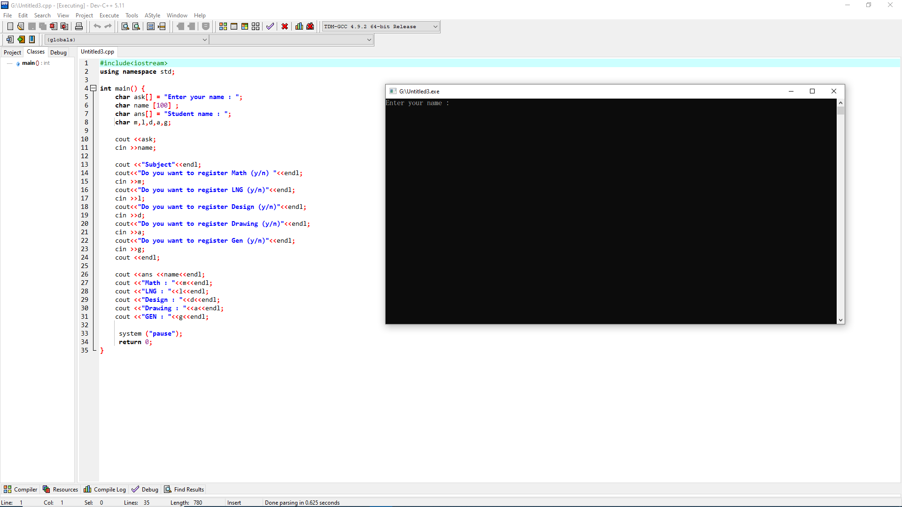

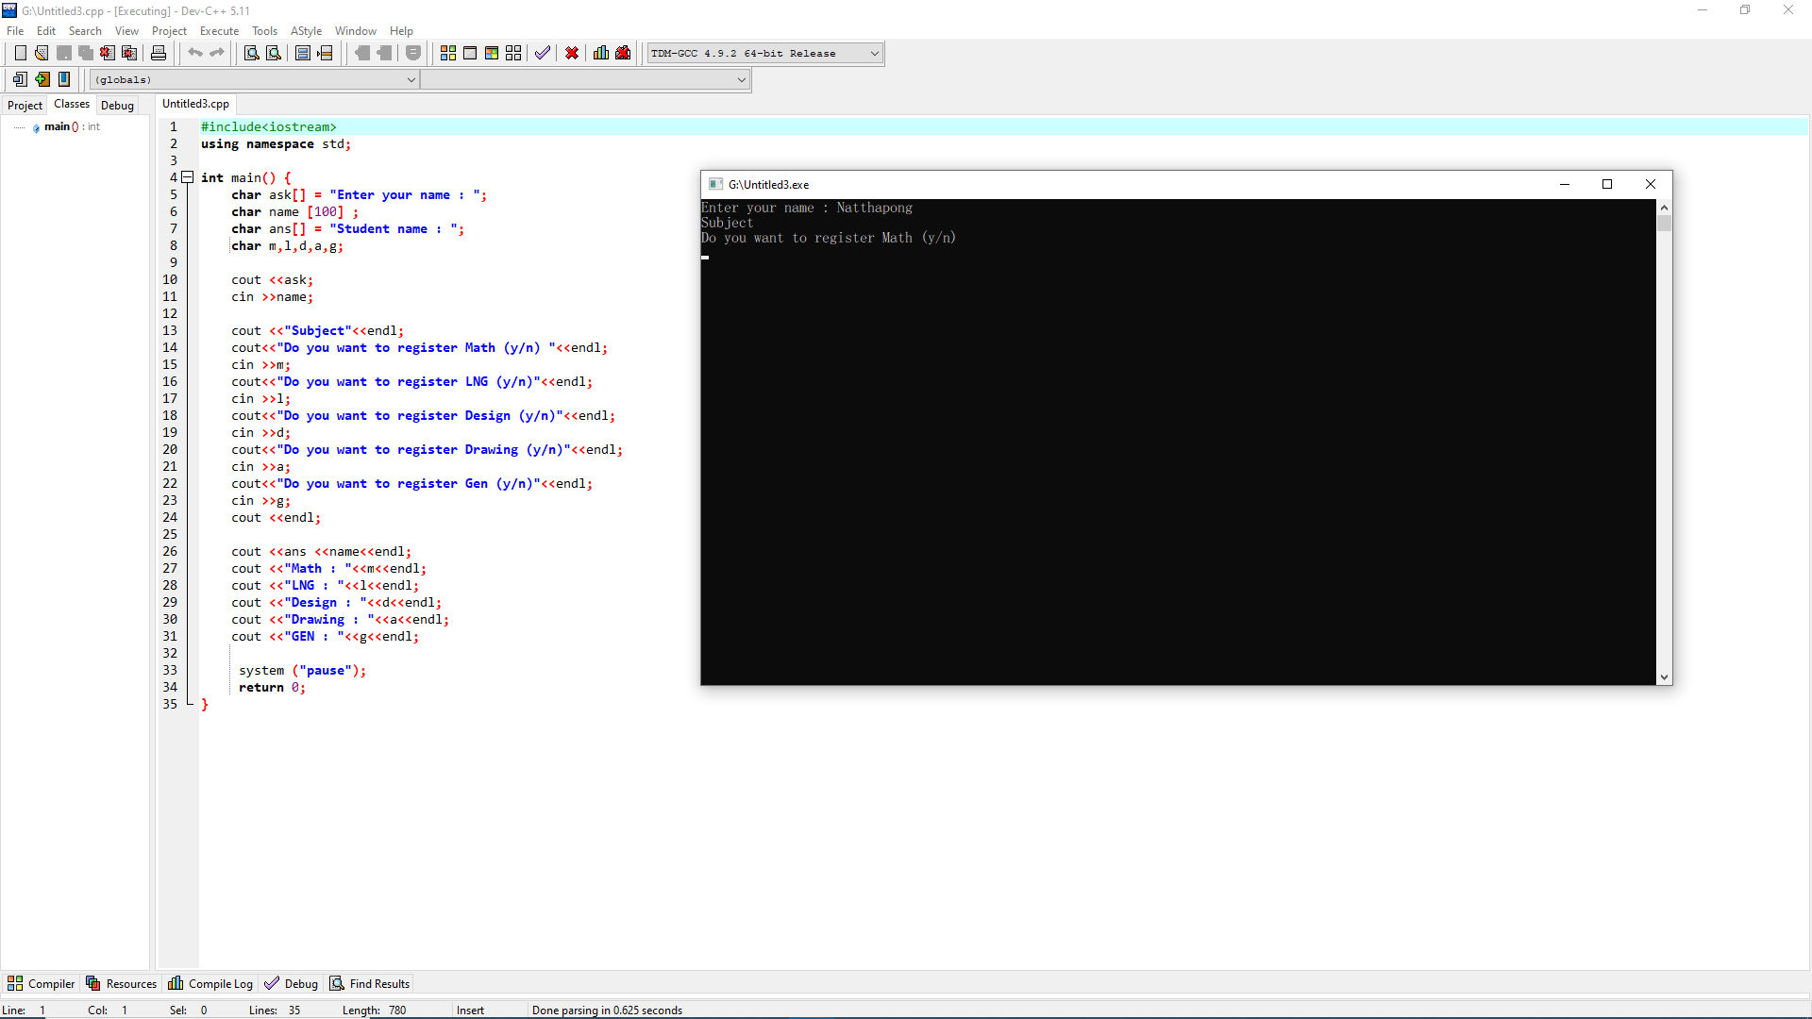เริ่มRunโปรแกรมจะแสดง Enter your name :แล้วรับค่าชื่อที่เราพิมพ์ลงไป

หลังจากใส่ชื่อจะแสดงรายวิชาที่ต้องการลงทะเบียนโดยมีวิชาดังนี้ คณิตศาสตร์,อังกฤษ,Design,ศิลปะ,Gen

โดยโปรแกรมจะแสดงรายวิชาที่ลงทะเบียนแล้วให้ตัดสินใจY=ลงทะเบียนและN=ไม่ลงทะเบียน

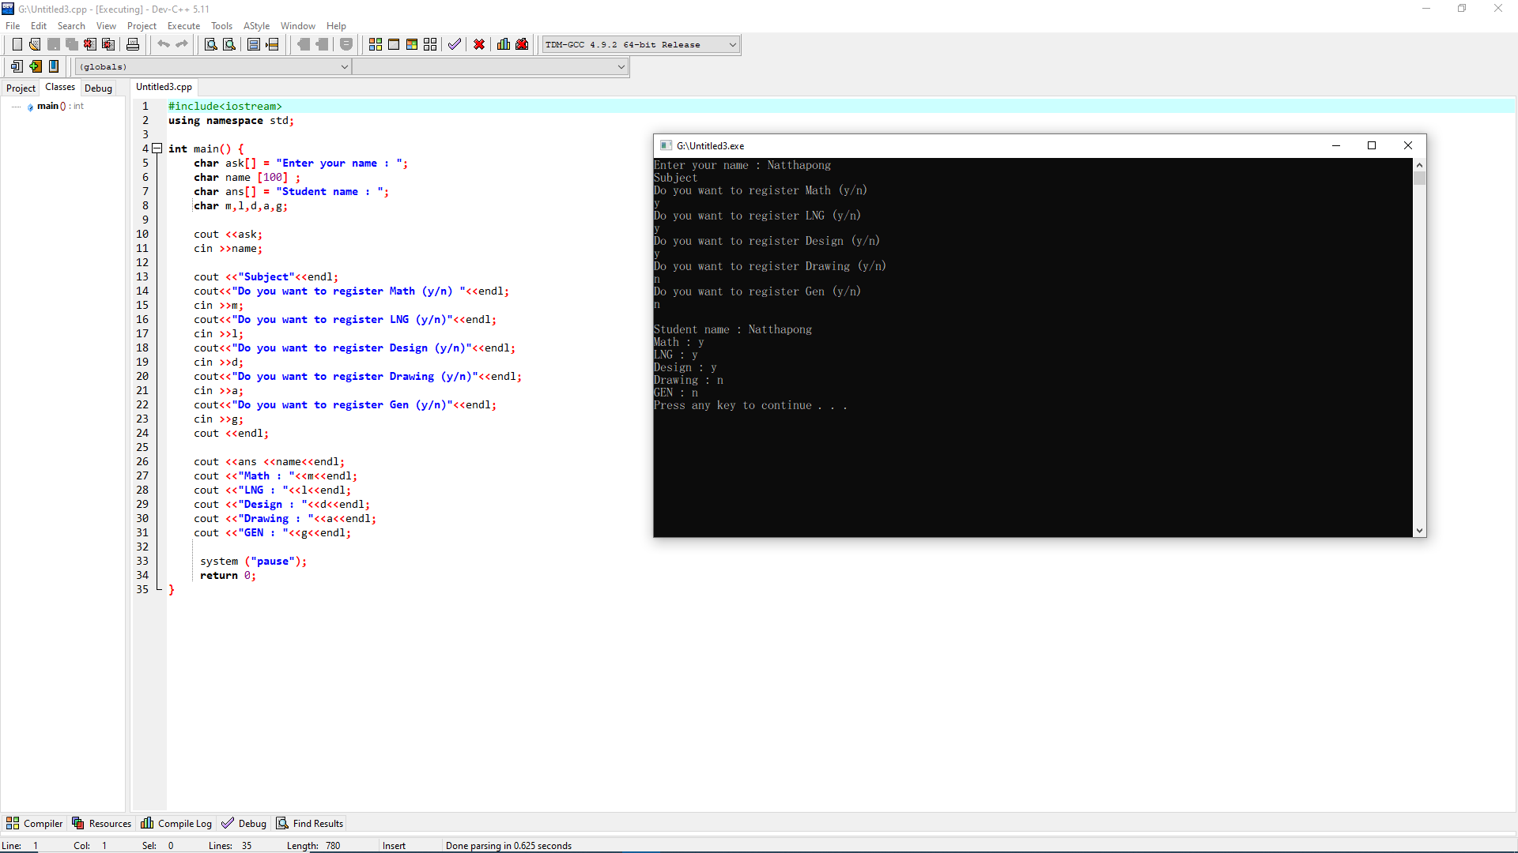

หลังจากที่ลงทะเบียนเสร็จแล้วโปรแกรมจะแสดงข้อมูลโดยรวมชื่อและวิชาที่ลงทะเบียนและจบการทำงานโปรแกรม

**ลิ้งคลิปวิดิโอแสดงการใช้งานโปรแกรม**

https://drive.google.com/file/d/1s0zqGlhDogpVWexrJIfRgVbPPiBBDGjV/view?usp=sharing